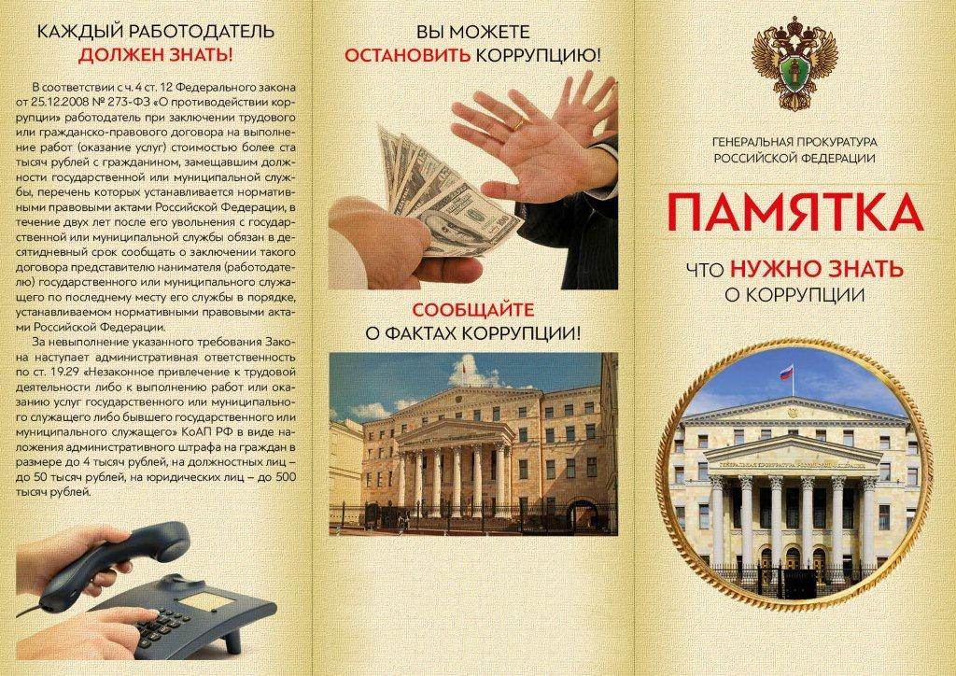

**прокуратура Пестовского района**

**адрес: ул. Советская, д. 13, г. Пестово, Новгородская область, 174510**

**тел. 8 (81669) 5-21-50**

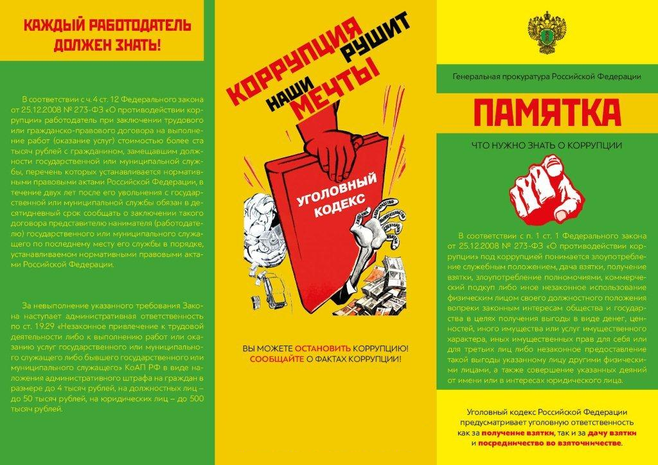

**прокуратура Пестовского района**

**адрес: ул. Советская, д. 13, г. Пестово, Новгородская область, 174510**

**тел. 8 (81669) 5-21-50**

